
Základní škola a Střední škola CREDO, o.p.s.
Číslo projektu: CZ.1.07/1.4.00/21.2963

Elektrický náboj a elektrická síla
Výukový materiál č.: VY_32_INOVACE_101_Elektrický náboj a elektrická síla

Vypracoval: Mgr. Ondřej Vraj

Určeno pro 9. ročník ZŠ praktické
Vzdělávací oblast: Člověk a příroda
Vzdělávací obor: Fyzika
Tematický okruh: Fyzika pro 9. ročník ZŠ praktické
Vytvořeno dne: 19. 9. 2012
Odpilotováno ve výuce dne: 20. 9. 2012
Anotace: Učební materiál zaměřený na opakování učiva o elektrickém náboji a elektrické síle. Je určen jako pracovní listy k vytištění a skupinové a individuální práci žáků.

Elektrický náboj a elektrická síla

Jestliže třeme dvěma předměty o sebe (například látka a pravítko, balonek a vlasy), elektrujeme je. Takové předměty potom přitahují jiné předměty (papírky, proud vody). Působí na ně elektrickou silou.
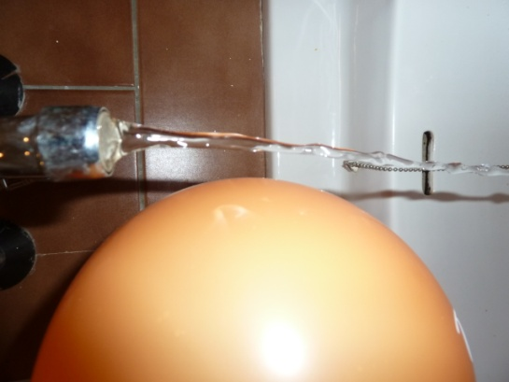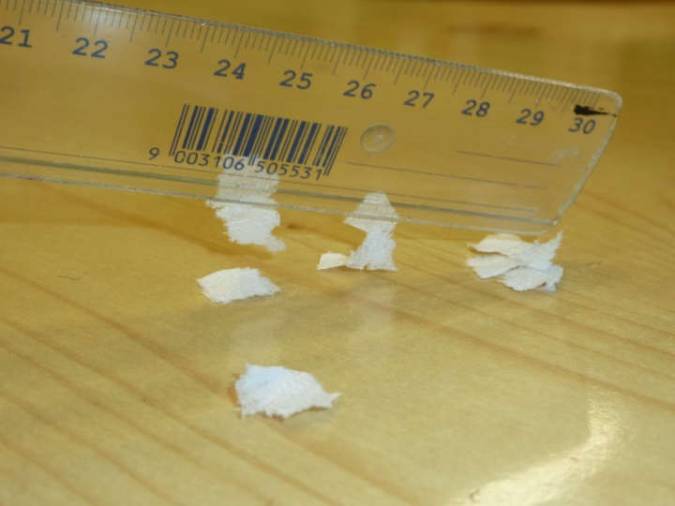
Mohou být také přitahovány nebo odpuzovány jinými předměty.
Elektrované předměty mají na sobě elektrický náboj.
Když náboj přeskočí jinam, udělá elektrickou jiskru.
Náboj může být kladný nebo záporný.
Stejné náboje se odpuzují.
Různé náboje se přitahují.
Elektrické náboje jsou také na pólech baterie.
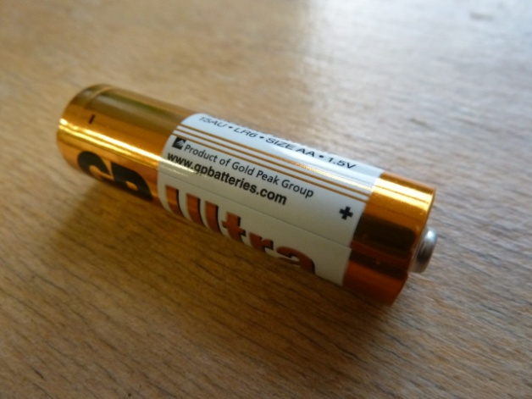
Úkoly:
1. Pokus se pomocí tření elektrovat nějaký předmět.
2. Na obrázku tužkové baterie urči, na kterém pólu je kladný, a na kterém záporný náboj. Pól s kladným nábojem zakroužkuj červeně, pól se záporným nábojem zakroužkuj modře.
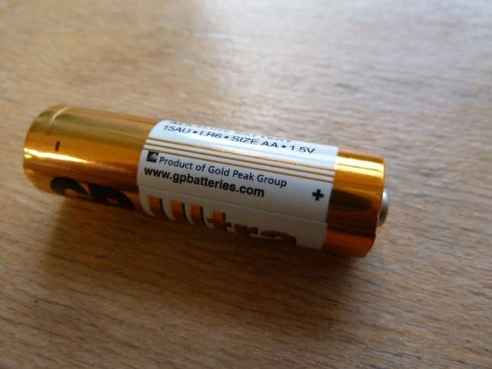
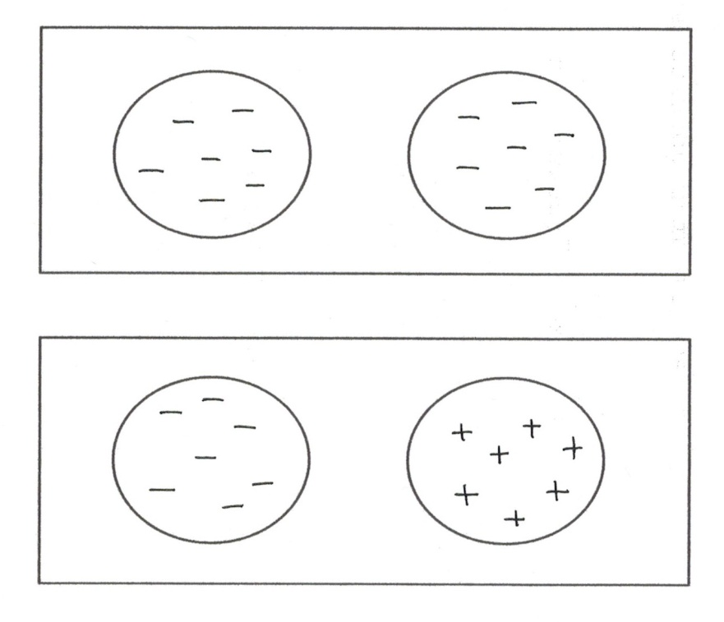
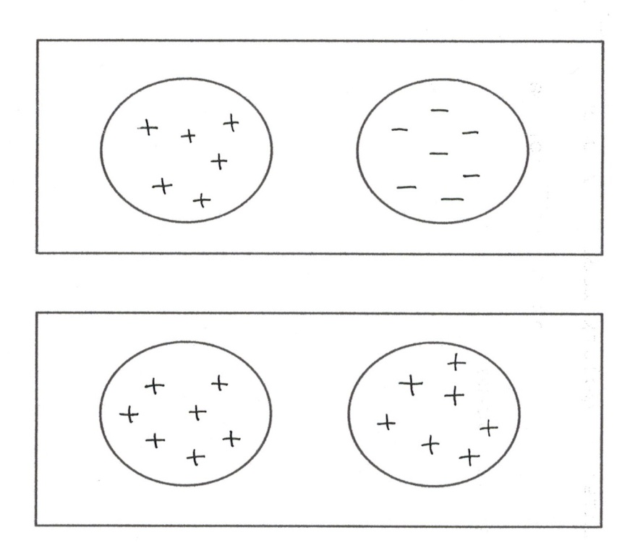
3. Šipkami znázorni, zda se tyto elektrické náboje budou přitahovat nebo odpuzovat.

Zdroje:
MACHÁČEK MARTIN. Fyzika pro 8. ročník zvláštní školy. 1. vydání. Praha: Septima, 1996. ISBN 80-85801-52-3.
Foto a schéma vlastní tvorba autora.

